**PRÁCTICA 4 BD PL/SQL**

**Práctica1: Construir un bloque PLSQL con un cursor para ver todos los departamentos de la tabla DEPART con todos sus atributos asociados Hacedlo con LOOP. Controlar fin de tabla DEPART. Visualizar todos los campos de la tabla línea a línea.**

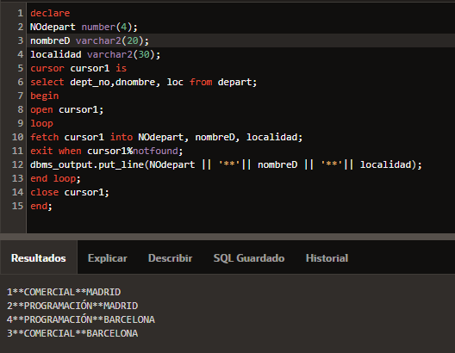

**Práctica2: Construir un bloque PLSQL con un cursor para ver todos los departamentos de la tabla DEPART con todos sus atributos asociados. Hacedlo con FOR... LOOP. Controlar fin de tabla DEPART. Visualizar todos los campos de la tabla línea a línea.**

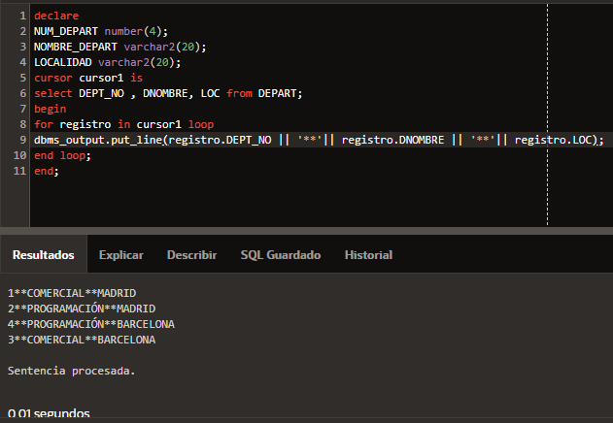

**Práctica3: Construir un bloque PLSQL con un cursor para actualizar el salario de los empleados de la tabla EMPLE que superen una determinada cantidad e incrementarla en 1000. Hacedlo con LOOP. Utilizar FOR UPDATE. Visualizar empleado, apellido y oficio de la tabla línea a línea.**

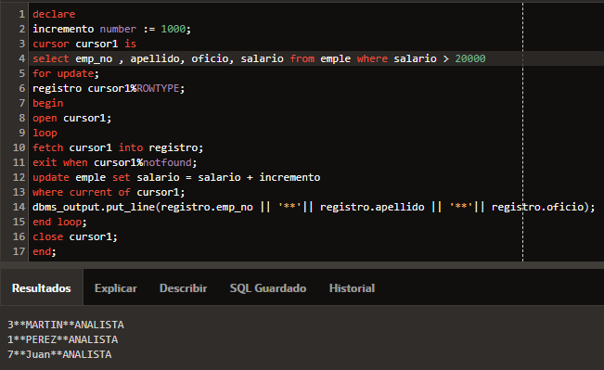

**Práctica4: Construir un bloque PLSQL con un cursor para actualizar el salario de los empleados de la tabla EMPLE que superen una determinada cantidad e incrementarla en 1000. Hacedlo con FOR...LOOP. Utilizar FOR UPDATE. Visualizar los campos de empleado apellido y oficio línea a línea.**

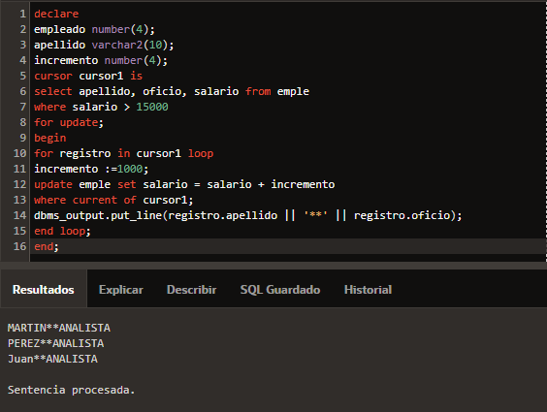

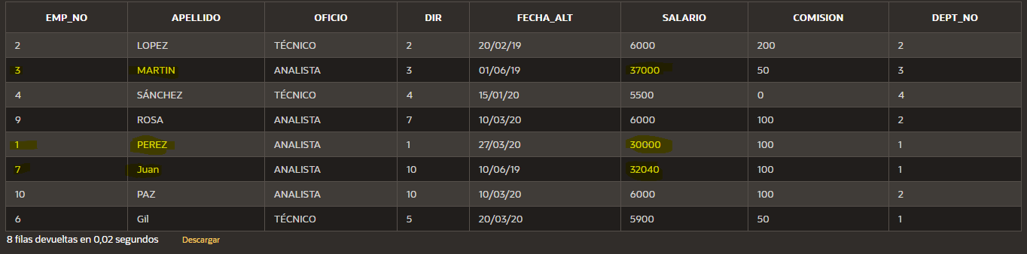**SALARIOS ACTUALIZADOS**